ЛГДП-135 |  | Диван парковый ЛГДП-135
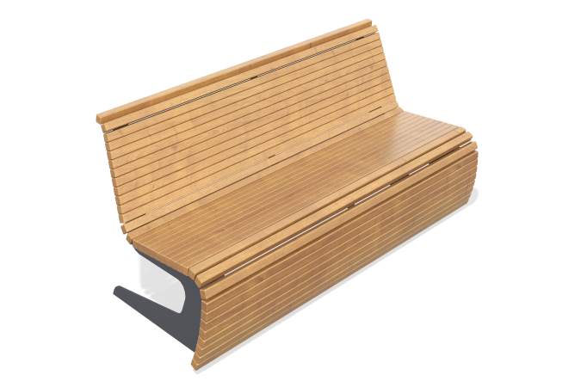

Размеры, мм: | 730x1900x840 | Вес, кг: | 90
Характеристики материалов
Материалы: металл, дерево, лак.
Каркас скамьи состоит из трех опорных фигурных ножек, выполненных из листового металла толщиной 5 мм, соединенных между собой четырьмя штангами, выполненными из металлического профиля сечением 20х40х2 мм.
Под крепление обрешетки скамьи и по нижней кромке опорной части ножек, по торцу приварена металлическая полоса толщиной 4 мм с отверстиями для фиксации обрешетки и для крепления к закладным элементам.
Обрешетка скамьи выполнена из деревянного бруса сечением 40х40 мм .
Весь брус отшлифован, кромки скруглены.
Обработанные поверхности покрыты тонированным и бесцветным лаком.
Закладные элементы выполнены из металлической круглой трубы диаметром 26,8 мм и имеют общую длинну 300 мм. К верхнему торцу закладной приварена металлическая пластина сечением 5х50х130 мм с двумя отверстиями диаметром 11 мм под крепеж, а к нижнему торцу – пластина 5х50х100 мм, под бетонирование.
Все элементы, выполненные из металла, окрашены порошковой полиэфирной краской.
Весь крепеж оцинкован.
Комплектация:
Опорные ножки – 3 шт; стяжки – 4 шт; брус обрешетки – 25 шт; закладной элемент – 6 шт.

